Miskolci SZC
Kandó Kálmán Informatikai Technikum

VIZSGAREMEK

Készítették:
- Simon Viktor (13.C)
- Kántor Bence (13.C)
- Oleszka Attila (13.C)

Miskolc, 2025.11.18.

Tartalomjegyzék
Tartalom
Bevezetés 3
1.0 Telephelyek 4
1.1 Packeta-Gyártósor (Fő hálózat) 4
1.2 Alapbeállítások (SSH) 5
1.3 Packeta R1 5
1.4 Packeta R2 5
1.5 Packeta-SW1 6
1.6 Packeta-SW2 6
1.7 Packeta-SW3 6
1.8 HSRP beállítások 7
1.9 Etherchannel beállításai 7
1.10 VLAN 8
1.8 OSPF 9
1.9 Packeta R1 9
1.10 Packeta R2 9
2.0.1 Packeta Iroda telephely 9
2.1.1 LAN hálózat 9
2.2.1 WAN hálózat 10
2.3.1 SSID 10
2.4 .1SECURITY 11
2.5.1 Irányító router 11
2..16 OSPF 12
2.7 .1NAT 12

Bevezetés

Cégünk neve: Packeta

A hálózatot úgy terveztük és alakítottuk ki, hogy megfeleljen minden fontos szakmai szempontnak. Célunk az volt, hogy egy nagyvállalat számára is bebizonyítsuk: munkánk megbízható, átgondolt és precíz.
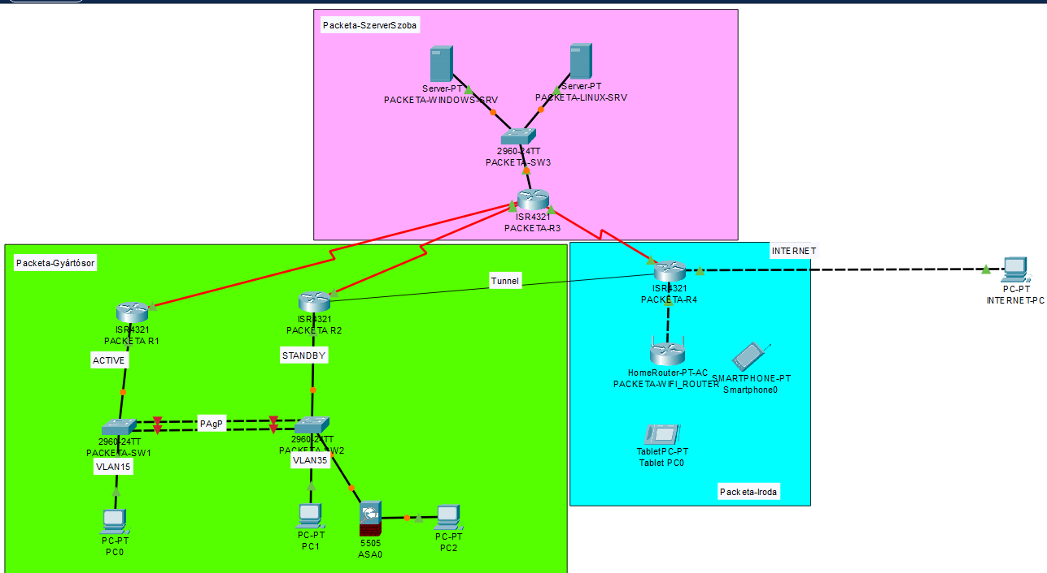
Jelen dokumentum célja ennek a hálózatnak a bemutatása, egyfajta referenciaanyagként, amely igazolja szakmai felkészültségünket és azt, hogy más vállalatok is bizalommal fordulhatnak hozzánk.

Telephelyek:
- Fő telephely
- WiFi telephely
- Szerver telephely

IP Cím tábla

Az IP címzést az alábbi ábra alapján adtuk meg:

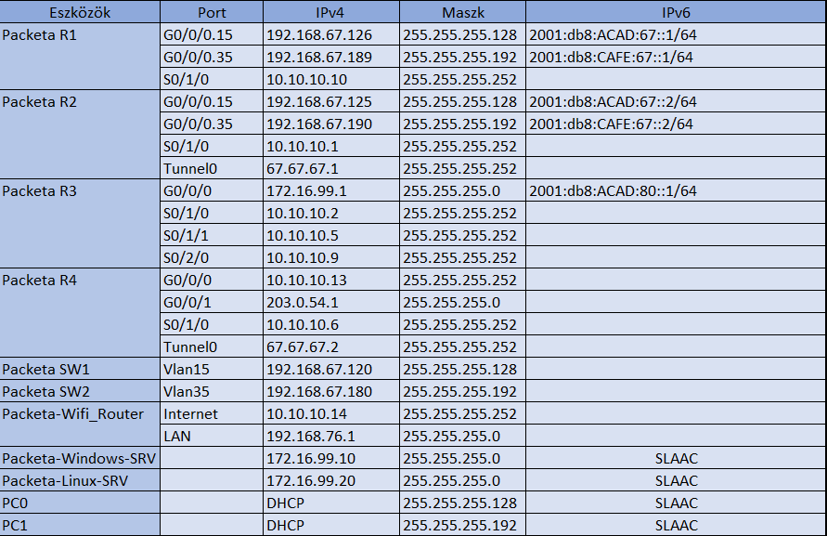

1.0 Telephelyek

1.1 Packeta-Gyártósor (Fő hálózat)
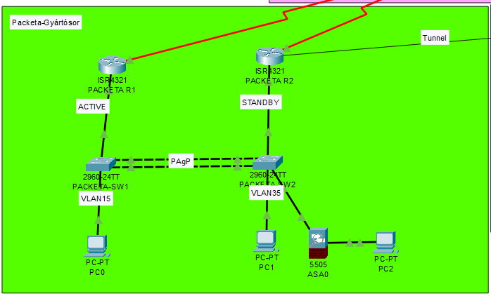

Fő hálózatunk (Packeta-Gyártósor) több fajta technológiával van ellátva:
- HSRP: Ez a technológia biztosítja, hogy ha az egyik router meghibásodik vagy a hozzá tartozó kábel kapcsolatában probléma lép fel, a másik router automatikusan átvegye a feladatát, így folyamatos marad a hálózati működés.
- EtherChannel: Lehetővé teszi több fizikai kapcsolat összefűzését egy logikai csatornává, ami nagyobb sávszélességet és terhelésmegosztást biztosít. Például két darab 10 Mbit/s-os kábel együtt már 20 Mbit/s sebességet nyújt.
- Portbiztonság: Ez a funkció védi a hálózati eszközöket azáltal, hogy szabályozza, mely MAC-címek csatlakozhatnak egy adott portra. Így csökkenthetők a biztonsági kockázatok, például a DDoS-típusú támadások vagy az IP-cím kiéheztetés.
- GRE alagút: A technológia a VPN-ekhez hasonló módon működik, és lehetővé teszi, hogy távoli hálózatok között biztonságos, logikai kapcsolat jöjjön létre, így távolról is hozzáférhetünk az eszközökhöz.
- DHCP: Ezzel a szolgáltatással automatizáltuk az IP-címek kiosztását az eszközök számára, és kizárásokat is beállítottunk annak érdekében, hogy a router portjaihoz tartozó címeket ne ossza ki a rendszer, megelőzve ezzel a címütközéseket.

- VLAN-ok: A kliensgépek csoportokra bontásával elkülönített hálózati szegmenseket alakítottunk ki, amelyek között alapértelmezetten nincs átjárás, így növelve a biztonságot és a hálózat strukturáltságát.
- ASA tűzfal: Ez az eszköz biztonságos internetkapcsolatot biztosít, szűri a forgalmat és védi a belső hálózatot a külső fenyegetésektől.
A telephelyen használt eszközök:
- 2 db 4321-es router
- 2 db 2960-as switch
- 1 db ASA tűzfal
- 6 db végeszköz

1.2 Alapbeállítások (SSH)

Az SSH (Secure Shell) egy olyan biztonságos hálózati protokoll, amely titkosított csatornán keresztül teszi lehetővé távoli gépek elérését és irányítását. Leggyakrabban rendszergazdák használják szerverek távoli kezelésére és konfigurálására, mivel megbízható védelmet nyújt az adatoknak az illetéktelen hozzáféréssel szemben.

1.3 Packeta R1

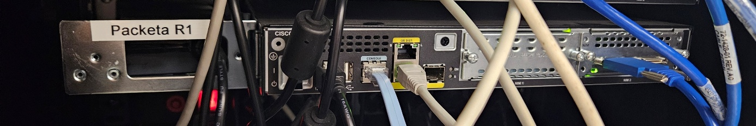
Alap beállítások:
- Hostname: R1
- Privilegizált jelszó:
- Konzol jelszó:

SSH:
- Crypto kulcs: 1024
- Domain név: PACKETA.LOCAL
- User: admin
- Password: Passw.rd
- line vty 0 4: login local | transport input ssh

1.4 Packeta R2

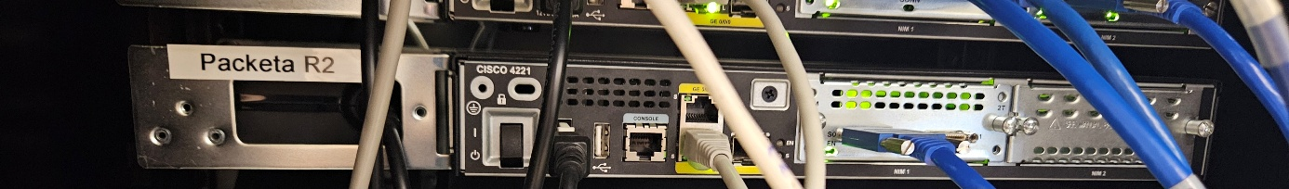
Alap beállítások:
- Hostname: R2
- Privilegizált jelszó:
- Konzol jelszó:

SSH:
- Crypto kulcs: 1024
- Domain név: PACKETA.LOCAL
- User: admin
- Password: Passw.rd
- line vty 0 4: login local | transport input ssh

1.5 Packeta-SW1

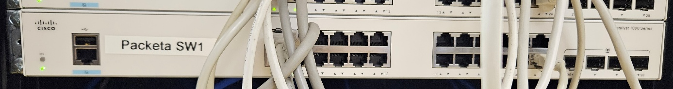
Alap beállítások:
- Hostname: SW1
- Privilegizált jelszó:
- Konzol jelszó:

1.6 Packeta-SW2

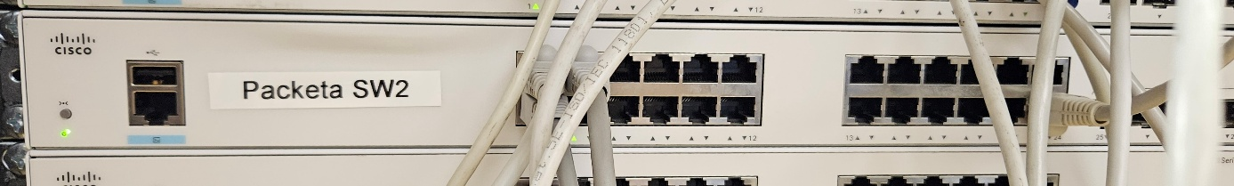
Alap beállítások:
- Hostname: SW2
- Privilegizált jelszó:
- Konzol jelszó:

1.8 HSRP beállítások
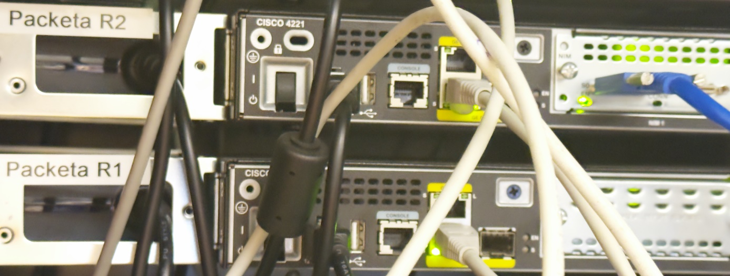

A HSRP (Hot Standby Router Protocol) egy Cisco által fejlesztett redundancia protokoll, amely biztosítja, hogy egy hálózatban mindig elérhető legyen az alapértelmezett átjáró. Több router egy virtuális IP-címet és MAC-címet oszt meg, ahol az egyik aktív, a másik pedig készenléti (standby) állapotban van. Ha az aktív router meghibásodik, a standby router automatikusan átveszi a szerepét, így a hálózati kapcsolat megszakítás nélkül működik tovább.

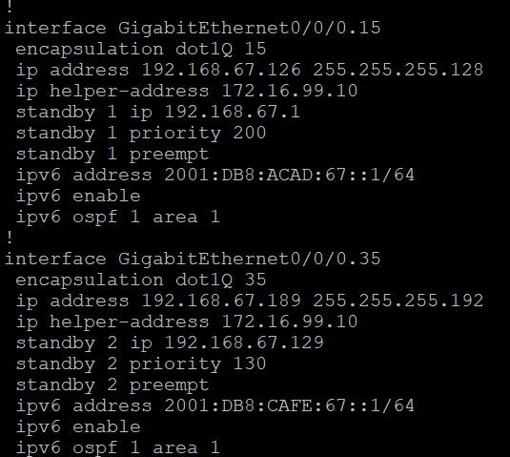

A HSRP (Hot Standby Router Protocol) egy Cisco által fejlesztett redundancia protokoll, amely biztosítja, hogy egy hálózatban mindig elérhető legyen az alapértelmezett átjáró. Több router egy virtuális IP-címet és MAC-címet oszt meg, ahol az egyik aktív, a másik pedig készenléti (standby) állapotban van. Ha az aktív router meghibásodik, a standby router automatikusan átveszi a szerepét, így a hálózati kapcsolat megszakítás nélkül működik tovább.

1.9 Etherchannel beállításai

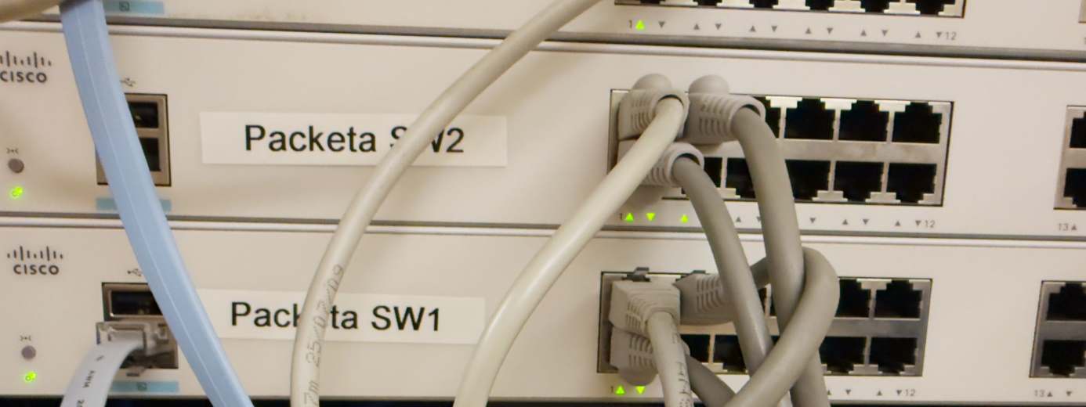
Az EtherChannel egy olyan technológia, amely több fizikai hálózati kapcsolatot egyetlen logikai csatornává fog össze. Előnye, hogy növeli a sávszélességet és a redundanciát, mivel a forgalom megoszlik a linkek között, és egy kábel kiesése esetén is működőképes marad a kapcsolat. Gyakran használják switchek vagy switch és router között a teljesítmény és megbízhatóság növelésére.

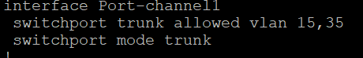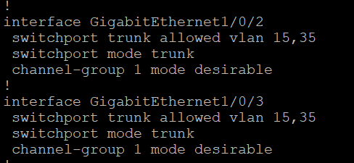

1.10 VLAN

A VLAN (Virtual Local Area Network) egy logikai hálózati felosztás, amely lehetővé teszi, hogy egy fizikai hálózatot több, egymástól elkülönített hálózatra bontsunk. Használatával növelhető a biztonság és csökkenthető a felesleges broadcast forgalom. Gyakran alkalmazzuk a hálózat átláthatóbb, hatékonyabb és könnyebben kezelhető kialakításához.

1.11 OSPF

Az OSPF (Open Shortest Path First) egy dinamikus útválasztó protokoll, amely a hálózatokban a leghatékonyabb útvonalak megtalálására szolgál. Gyorsan alkalmazkodik a hálózati változásokhoz, jól skálázható nagy hálózatok esetén, és hatékonyan osztja meg a hálózati információkat a routerek között, biztosítva, hogy minden eszköz pontosan ismerje a hálózat többi célpontjához vezető útvonalakat.

1.9 Packeta R1
- Hálózatok:
- 192.168.67.0 0.0.0.127 area 0
- 10.10.10.8 0.0.0.3 area 0
- 192.168.67.128 0.0.0.63 area 0

1.10 Packeta R2
- Hálózatok:
- 10.10.10.0 0.0.0.3 area 0
- 192.168.67.0 0.0.0.127 area 0
- 192.168.67.128 0.0.0.63 area 0

2.0.1 Packeta Iroda telephely

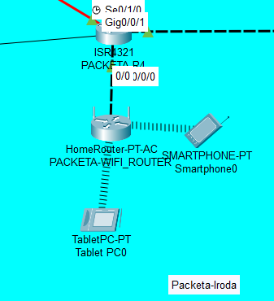

2.1.1 LAN hálózat

A LAN (Local Area Network) egy kisebb földrajzi területet, például egy irodát vagy épületet lefedő hálózat, amely lehetővé teszi az eszközök gyors és hatékony adatcseréjét.
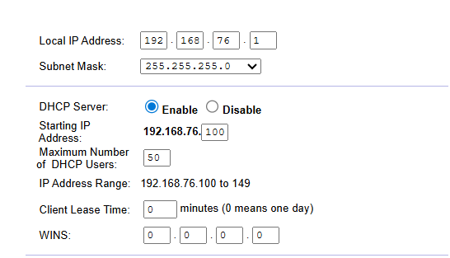

2.2.1 WAN hálózat

A WAN (Wide Area Network) olyan kiterjedt hálózat, amely nagy földrajzi területeket fed le, és lehetővé teszi az egymástól távol elhelyezkedő eszközök és rendszerek közötti adatcserét. Gyakran alkalmazzák vállalatok központi irodái és távoli telephelyei közötti kommunikációra, valamint internetkapcsolat biztosítására.
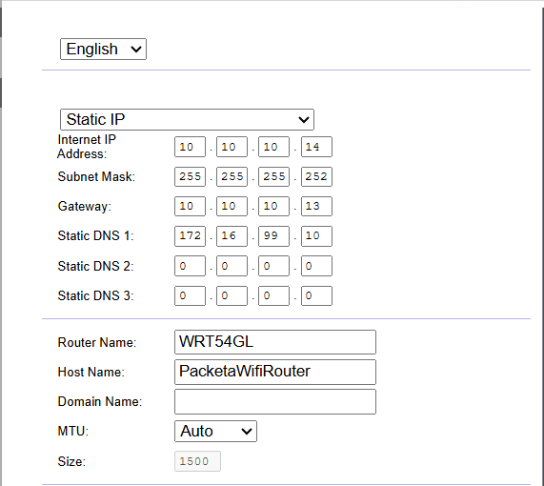

2.3.1 SSID

Az SSID (Service Set Identifier) egy vezeték nélküli hálózat egyedi azonosítója, amely megkülönbözteti azt más Wi-Fi hálózatoktól. Segítségével a felhasználók azonosítani és kiválasztani tudják a kívánt hálózatot, amelyhez csatlakozni szeretnének.

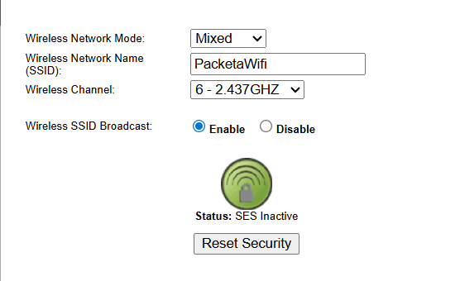

2.4.1 SECURITY

A vezeték nélküli hálózat biztonsági beállításai a hálózathoz való hozzáférést és az adatforgalom védelmét szabályozzák. A WPA2-Personal jelszóval védi a hálózatot, míg a titkosítási algoritmusok biztosítják az adatok biztonságos továbbítását.
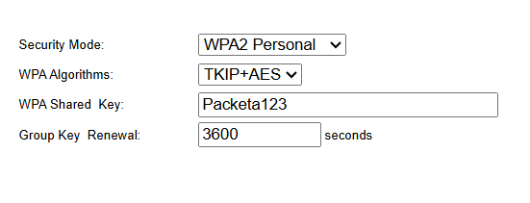

2.5.1 Irányító router
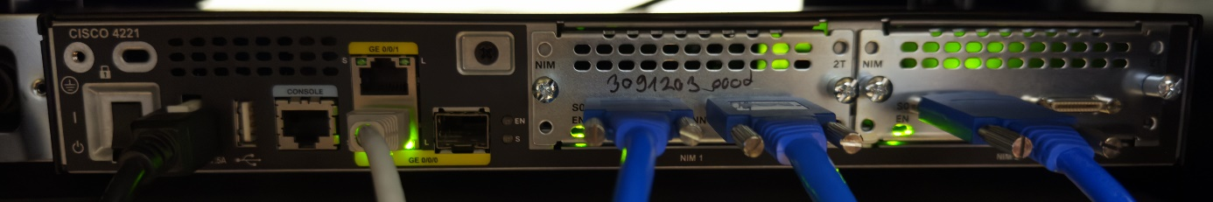

- NAT
- OSPF
- WAN kapcsolat

- Hostname:
- Privilegizált jelszó:
- Konzol jelszó:

2.1.6 OSPF

- Router ID:
- Folyamatazonosító:
- Hálózatok:

2.1.7 NAT

A statikus NAT (Network Address Translation) egy olyan címfordítási eljárás, amely során egy belső, privát IP-címhez egy állandó, nyilvános IP-cím van hozzárendelve. Ez lehetővé teszi, hogy a belső hálózaton lévő eszközök kívülről is elérhetők legyenek, miközben a belső IP-címek rejtve maradnak.

